Péndulo simple: aceleración de la gravedad y periodo frente a la amplitud

Objetivo
Medir el periodo de un péndulo simple para varias longitudes y obtener de ellas la aceleración de la gravedad $g$. Comprobar después que, cuando la amplitud deja de ser pequeña, el periodo aumenta.

Fundamento teórico
Un péndulo simple es una masa colgada de un hilo de longitud $L$. Si $θ$ es el ángulo del hilo con la vertical, la segunda ley de Newton en la dirección del movimiento da
$$\ddot{θ}+\frac{g}{L}sinθ=0.$$
Para oscilaciones pequeñas, $sinθ≃θ$ y la ecuación es la del movimiento armónico simple, $\ddot{θ}+ω_{0}^{2}θ=0$, con $ω_{0}^{2}=g/L$. El periodo es
$$T_{0}=2π\sqrt{\frac{L}{g}},$$
que no depende de la amplitud ni de la masa. Elevando al cuadrado,
$$T_{0}^{2}=\frac{4π^{2}}{g} L,$$
de modo que $T_{0}^{2}$ depende linealmente de $L$.
Si la amplitud $θ_{0}$ no es pequeña, la aproximación $sinθ≃θ$ deja de valer y el periodo $T$ crece con la amplitud. Para amplitudes moderadas,
$$\frac{T}{T_{0}}≃1+\frac{θ_{0}^{2}}{16},$$
con $θ_{0}$ en radianes. La amplitud se obtiene del triángulo de la Figura 1, midiendo la distancia horizontal $x$ entre la posición de reposo de la esfera y su posición de partida: $sinθ_{0}=x/L$.

Montaje experimental
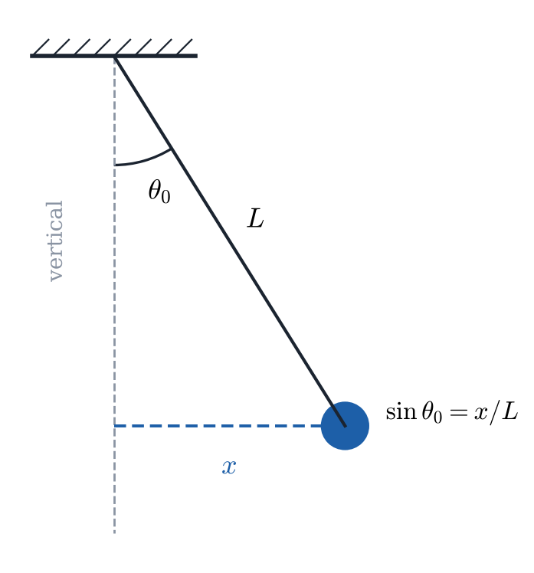
Figura 1. Péndulo simple y triángulo para medir la amplitud.
En la simulación, la longitud $L$ y la separación $x$ se eligen con sus deslizadores y aparecen con su error. La puerta fotoeléctrica está en la posición de reposo de la esfera, y debajo de la simulación aparecen los cinco primeros periodos que mide después de soltarla.

Resultados

Parte A. Periodo frente a la longitud
Para siete longitudes, de 20 cm a 80 cm de 10 en 10 cm, separar la esfera $x$ = 2 cm, soltarla y anotar los cinco primeros periodos que da la puerta fotoeléctrica. Escribir en las dos últimas columnas la media $T_{0}$ y su cuadrado, cada uno con su error.
Tabla 1. Periodo para oscilaciones pequeñas.
$L$ (m) | $T_{1}$ (s) | $T_{2}$ (s) | $T_{3}$ (s) | $T_{4}$ (s) | $T_{5}$ (s) | $T_{0}$ (s) | $T_{0}^{2}$ (s²)

Parte B. Periodo frente a la amplitud
Dejar la longitud en 50 cm. Soltar la esfera desde $x$ = 5, 10, 15, 20 y 25 cm y anotar cada vez el primer periodo de la lista, el de la primera oscilación. Tomar como $T_{0}$ el periodo medido con $x$ = 5 cm. Calcular θ₀ = arcsen(x/L), el cociente medido T/T₀ y el que predice la teoría, 1 + θ₀²/16.
Tabla 2. Periodo para amplitudes crecientes ($L$ = 0,50 m).
$x$ (m) | $θ_{0}$ (rad) | $T$ (s) | $T/T_{0}$ medido | $1+θ_{0}^{2}/16$

Cuestiones
1. Represente $T_{0}^{2}$ frente a $L$ con sus barras de error y la recta de ajuste por mínimos cuadrados.
Pegue aquí la gráfica

2. A partir del ajuste $T_{0}^{2}=B L+A$, obtenga $g$ con su error.
Para compararlo con el valor de referencia, calcule la diferencia $\left|g−9,81\right|$. Si es menor que el error $ε_{g}$, su medida es compatible con 9,81 m/s²; escriba «sí» o «no» en la última columna.
Tabla 3. Ajuste lineal y aceleración de la gravedad.
$B$ (s²/m) | $A$ (s²) | $r$ | $g±ε_{g}$ (m/s²) | $\left|g−9,81\right|$ (m/s²) | ¿Compatible?

